PORTARIA Nº41 - de 28 de Março de 2018.

Dispõe sobre nomeação do Conselho
Municipal de Turismo

A PREFEITA DO MUNICÍPIO DE RIBEIRÃO GRANDE, Estado de São Paulo, no uso de suas atribuições legais, e com fundamento na Lei n.º1.200, de 31 de julho de 2015.

R E S O L V E,

Art. 1º - Nomear para compor o Conselho Municipal de Turismo, para um mandato de 02 anos (Biênio 2018-2019), os seguintes membros:

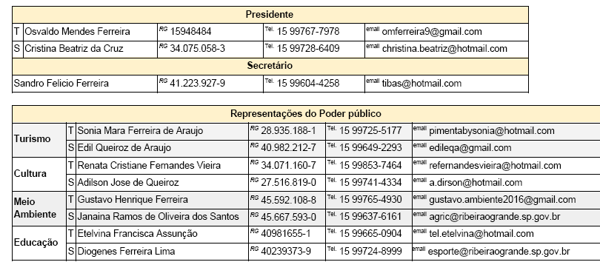
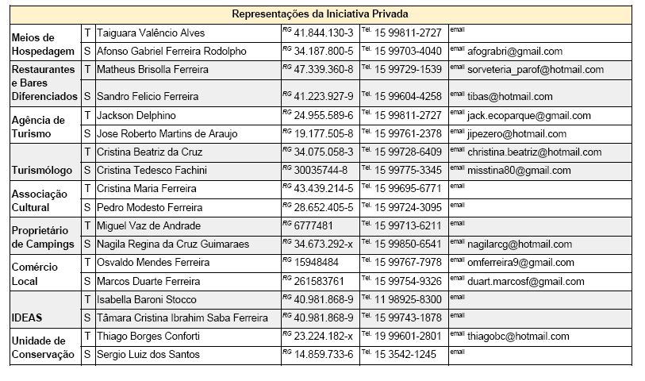

Art. 2º - Esta Portaria entrará em vigor na data de sua publicação.

ELIANA DOS SANTOS SILVA

Prefeita Municipal

Ciente, publique-se.

WILSON GRILLO
Governo e Infraestrutura

